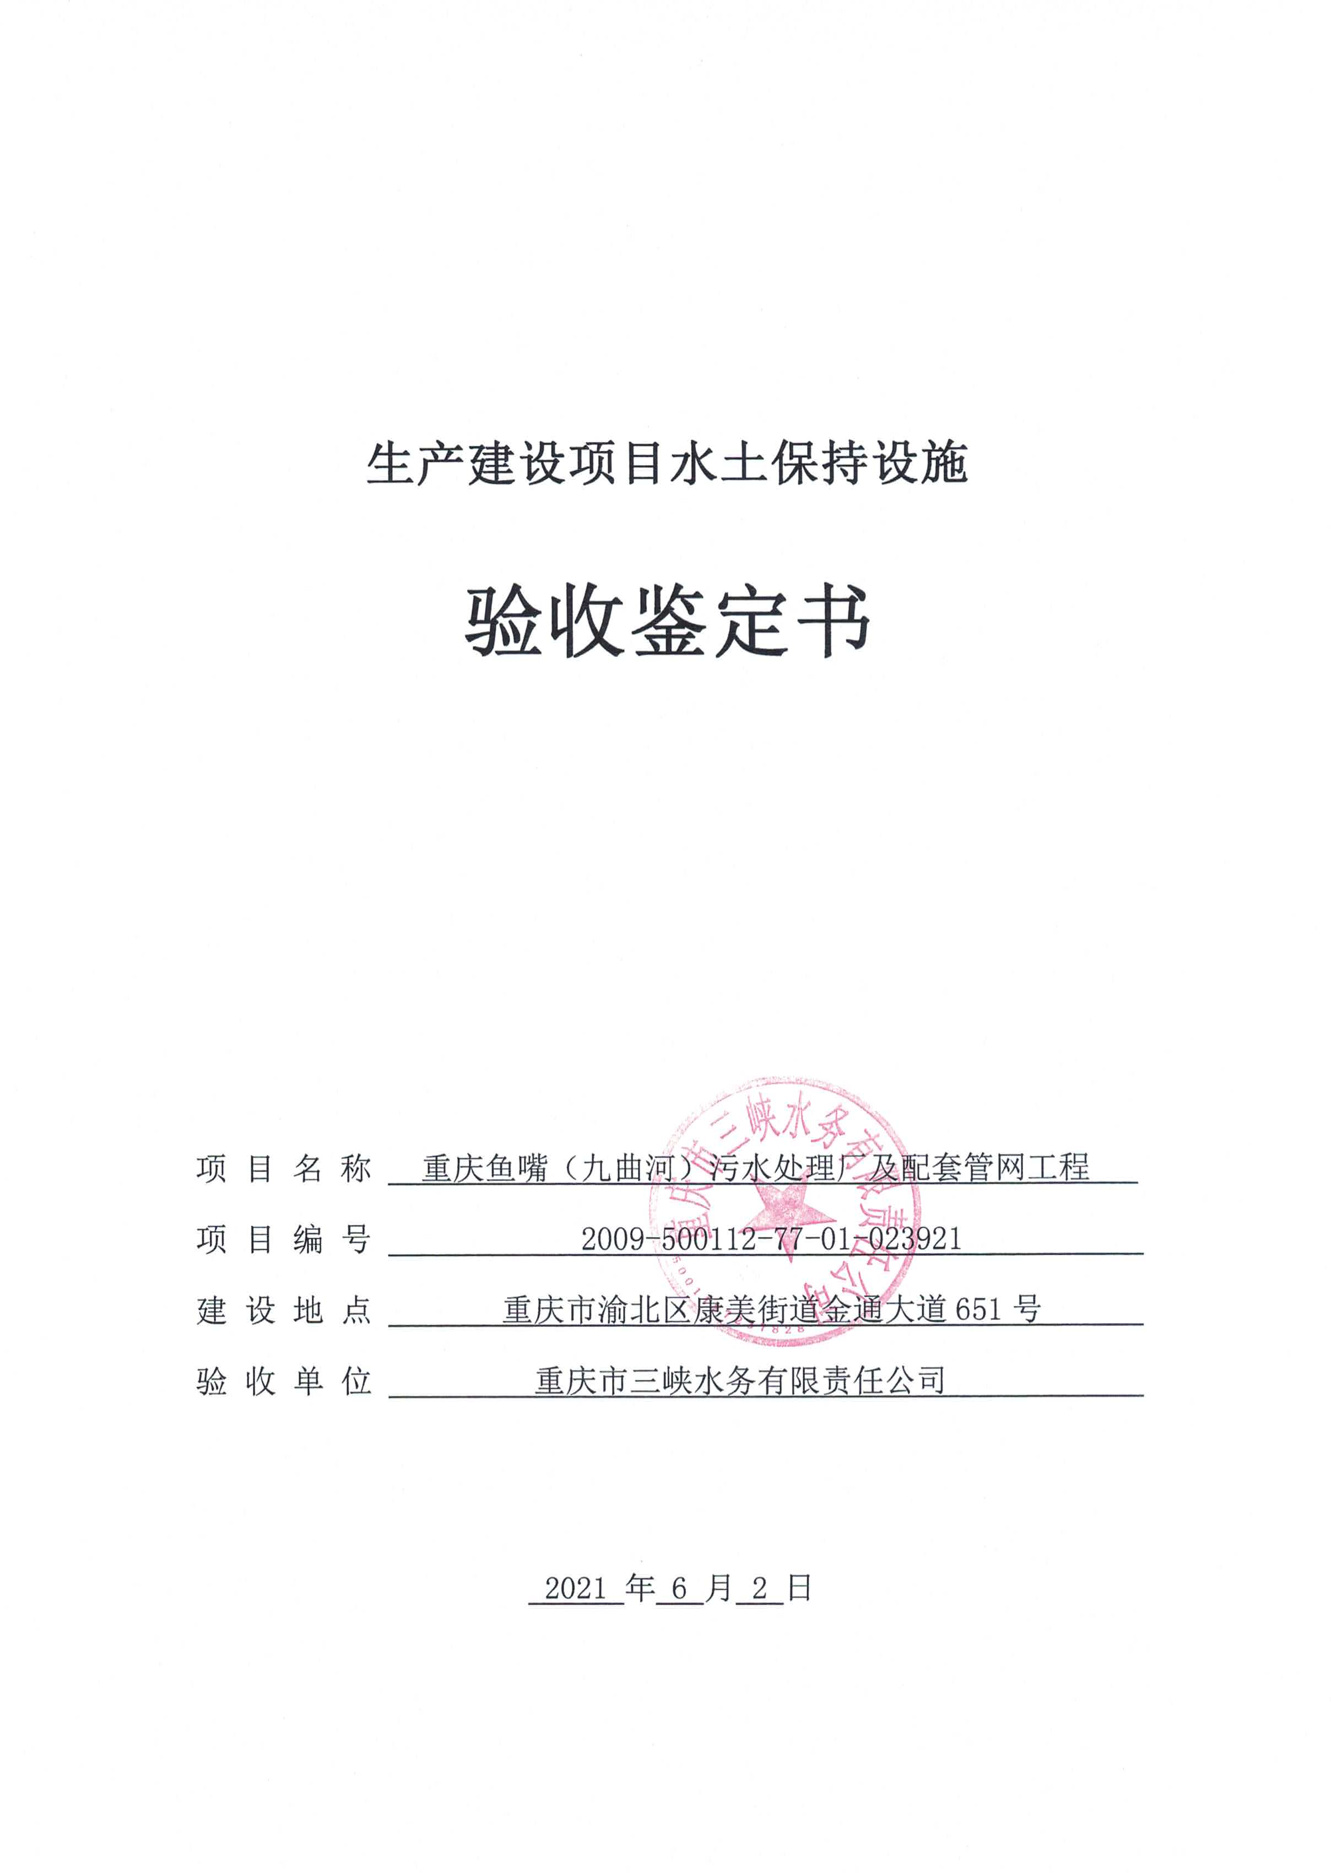

生产建设项目水土保持设施

验收鉴定书

项 目 名 称 重庆鱼嘴（九曲河）污水处理厂及配套管网工程
项 目 编 号 2009-500112-77-01-023921
建 设 地 点 重庆市渝北区康美街道金通大道651号
验 收 单 位 重庆市三峡水务有限责任公司

2021 年 6 月 2 日

- 生产建设项目水土保持设施验收基本情况表
项目名称 | 重庆鱼嘴（九曲河）污水处理厂及配套管网工程 | 行业类别 | 其他城建工程
主管部门  （或主要投资方） | 重庆市三峡水务有限责任公司 | 项目性质 | 新建
水土保持方案批复机关、文号及时间 | 重庆市水利局  渝水许可〔2009〕46号、2009年4月24日
水土保持方案变更批复机关、文号及时间 | \
水土保持初步设计批复机关、文号及时间 | \
项目建设起止时间 | 2011年1月-2016年7月
水土保持方案编制单位 | 中煤科工设计研究院（集团）有限公司
水土保持初步设计单位 | \
水土保持监测单位 | 重庆信博水利工程设计有限公司
水土保持施工单位 | 贵州建工集团有限公司
水土保持监理单位 | 重庆水务集团公用工程咨询有限公司
水土保持设施验收  报告编制单位 | 重庆信博水利工程设计有限公司
- 验收意见
根据《重庆市水利局关于转发<水利部关于加强事中事后监管规范生产建设项目水土保持设施自主验收的通知>的通知》（渝水〔2017〕255号）、《水利部办公厅关于印发生产建设项目水土保持监督管理办法的通知》（办水保〔2019〕160号），重庆市三峡水务有限责任公司于2021年6月2日在九曲河污水处理厂会议室主持召开了重庆鱼嘴（九曲河）污水处理厂及配套管网工程水土保持设施验收会议。参加会议的有水土保持方案编制单位中煤科工设计研究院（集团）有限公司，水土保持设施验收报告编制单位重庆信博水利工程设计有限公司，以及施工单位贵州建工集团有限公司、监理单位重庆水务集团公用工程咨询有限公司的代表，会议成立了验收组（名单附后）。
会前验收组及与会代表检查了工程现场，会中查阅了技术资料，听取了建设单位、施工单位、监理单位、水土保持设施验收报告编制单位关于水土保持监理工作情况和水土保持设施自验情况的汇报，经讨论，形成了重庆鱼嘴（九曲河）污水处理厂及配套管网工程水土保持设施验收意见。
（一）项目概况
重庆鱼嘴（九曲河）污水处理厂及配套管网工程位于渝北区康美街道柏溪村，厂址中心地理坐标为：东经106°28'31"，北纬29°39'07"；配套管网收集北部新区礼嘉组团、黄茅坪组团、大竹林组团污水，管线分别沿金通大道、金海大道等市政道路敷设。污水厂工程建设规模为近期(2015年)建设规模10.0万m³/d，远期(2020年)建设规模15.0万m³/d，配套管网建设规模管网按远期规模15.0万m³/d规划设计。项目总投资31697万元，其中土建投资25507.84万元。
本工程建设工期为2011年1月至2016年7月。
（二）水土保持方案批复情况
2009年4月24日，取得《重庆市水利局关于重庆鱼嘴（九曲河）污水处理厂及配套管网工程水土保持方案的批复》（渝水许可〔2009〕46号）。批复的水土流失防治责任范围为9.654hm²。主体工程已列水土保持投资1145.38万元，方案新增水土保持投资50.30万元。
（三）水土保持初步设计或施工图设计情况
本工程未做单独的水土保持初步设计和施工图设计，水土保持相关设计纳入到主体工程设计报告中。
- 水土保持监测情况
建设单位委托重庆信博水利工程设计有限公司开展了水土保持监测总结报告编制工作，2021年6月，编制完成了《重庆鱼嘴（九曲河）污水处理厂及配套管网工程水土保持监测总结报告》。监测报告主要结论为：落实的水土保持防治措施较好地控制和减少了施工过程中的水土流失，水土流失防治指标达到了水土保持方案确定的目标值。其中，扰动土地整治率100%，水土流失总治理度达100%，土壤流失控制比1.43，拦渣率99.90%，林草植被恢复率100%，林草覆盖率45.39%。
（五）验收报告编制情况和主要结论
建设单位委托重庆信博水利工程设计有限公司承担水土保持设施验收报告的编制工作。2021年6月，编制完成水土保持设施验收报告。验收报告主要结论为：项目按照水土保持“三同时”制度的要求，基本完成了水土保持方案及其批复文件要求的防治措施，符合国家水土保持法律法规及技术规范的有关规定和要求，水土保持工程质量总体合格，各项水土流失防治指标达到了水土保持方案确定的防治目标值，水土保持设施验收合格。
（六）验收结论
综上所述，验收组认为：该项目实施过程中，开展了水土保持监测、监理工作，落实了水土保持方案及批复文件要求，完成了水土流失预防和治理任务，水土流失防治指标达到了水土保持方案确定的目标值，本项目免征水土保持补偿费，符合水土保持设施验收的条件，同意该项目水土保持设施通过验收。
（七）后续管护要求
水土保持设施的管理维护责任已落实，能够确保水土保持设施正常运行。

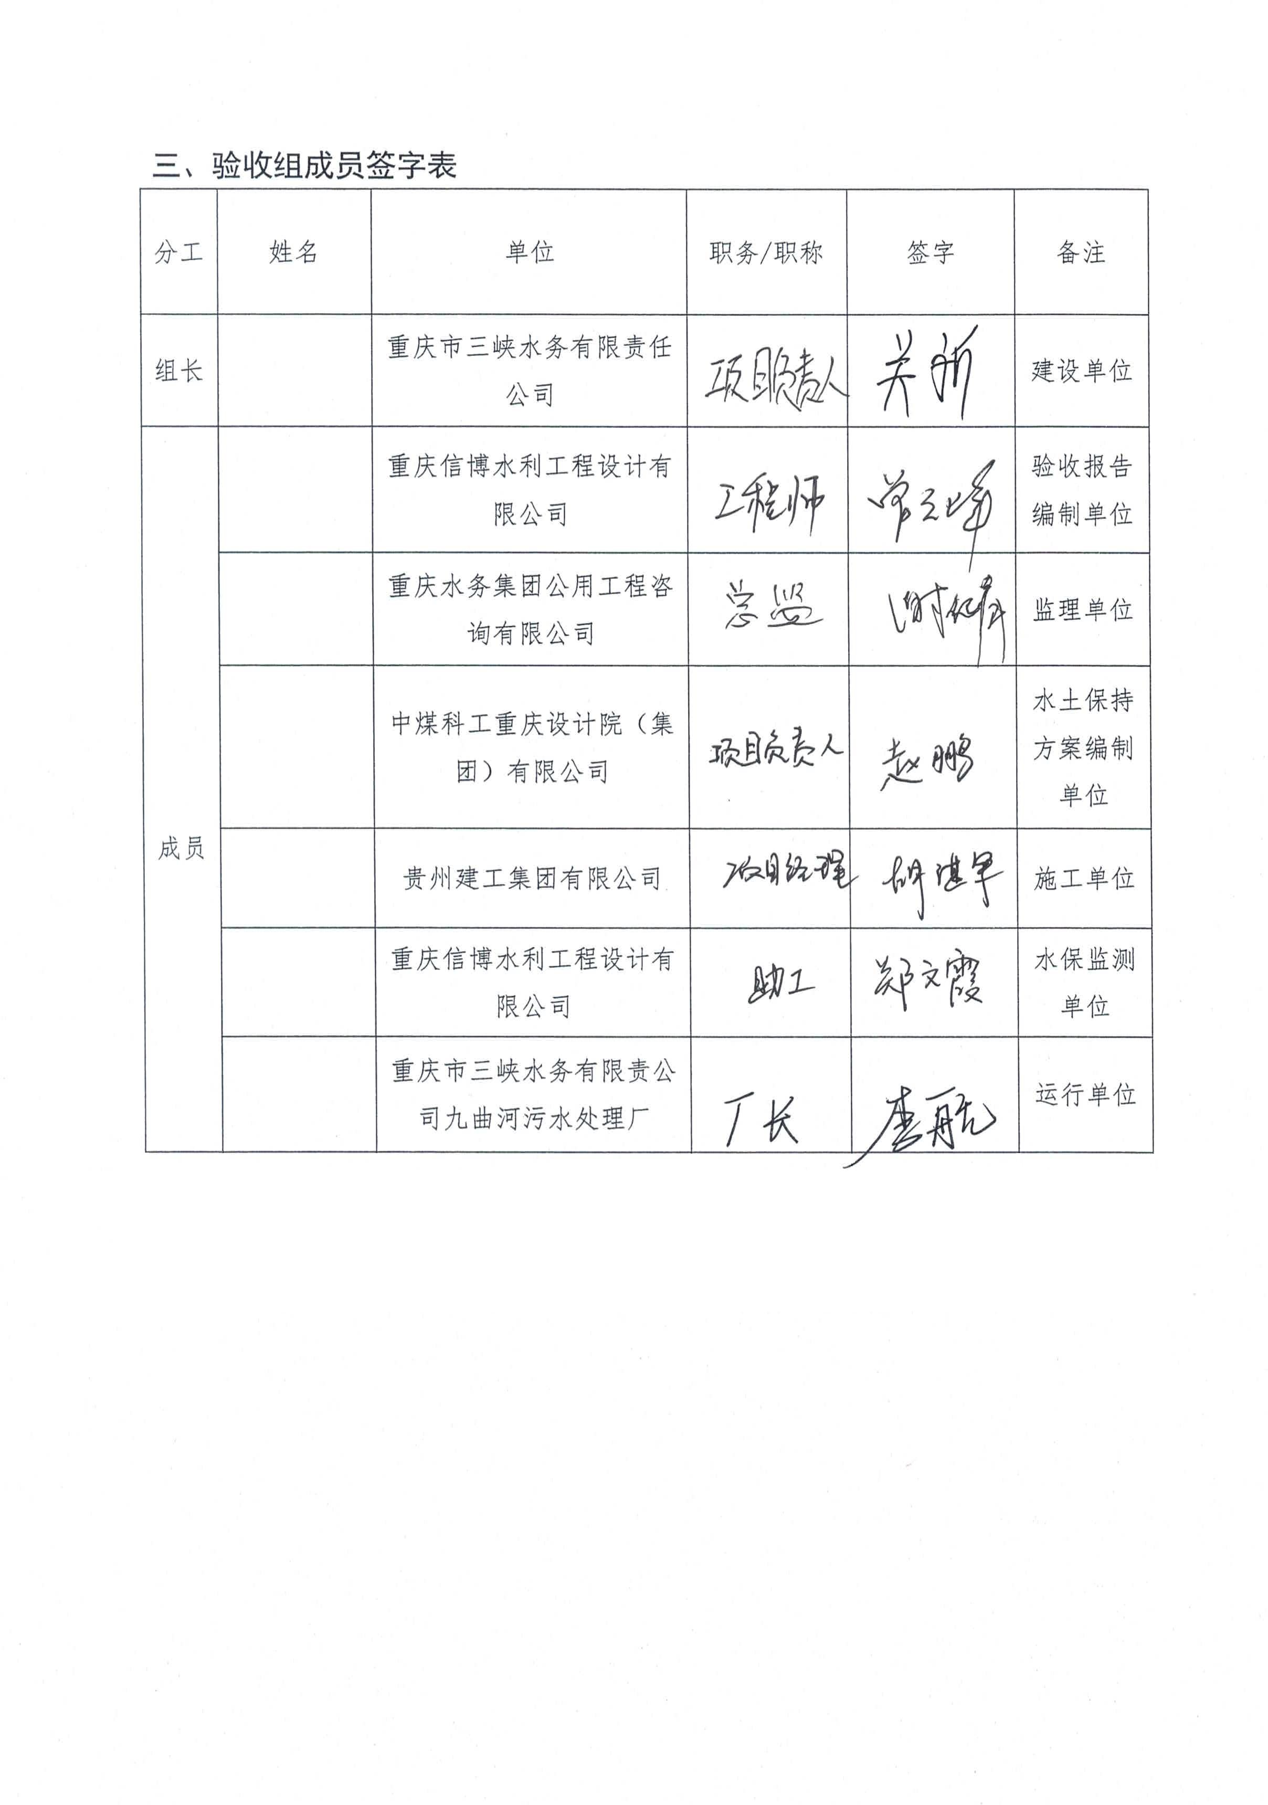
三、验收组成员签字表
分工 | 姓名 | 单位 | 职务/职称 | 签字 | 备注
组长 |  | 重庆市三峡水务有限责任公司 |  |  | 建设单位
成员 |  | 重庆信博水利工程设计有限公司 |  |  | 验收报告编制单位
成员 |  | 重庆水务集团公用工程咨询有限公司 |  |  | 监理单位
成员 |  | 中煤科工重庆设计院（集团）有限公司 |  |  | 水土保持方案编制单位
成员 |  | 贵州建工集团有限公司 |  |  | 施工单位
成员 |  | 重庆信博水利工程设计有限公司 |  |  | 水保监测单位

